ГАИ напоминает ПЕШЕХОДАМ:
БЕСПЕЧНОСТЬ НА ДОРОГЕ МОЖЕТ СТОИТЬ ВАМ ЖИЗНИ!
НЕ РИСКУЙТЕ НАПРАСНО – СОБЛЮДАЙТЕ ПРАВИЛА!
Переходите проезжую часть только в установленных местах!

УВАЖАЙТЕ
ПЕШЕХОДНЫЙ ПЕРЕХОД! БЕРЕГИТЕ СЕБЯ!
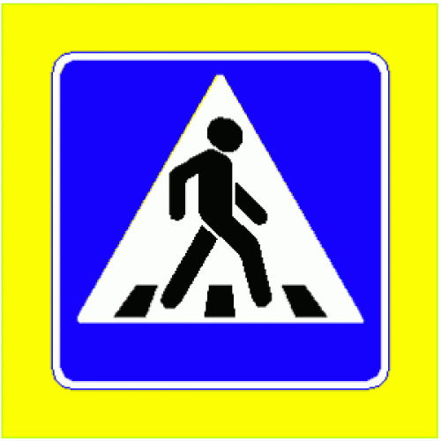
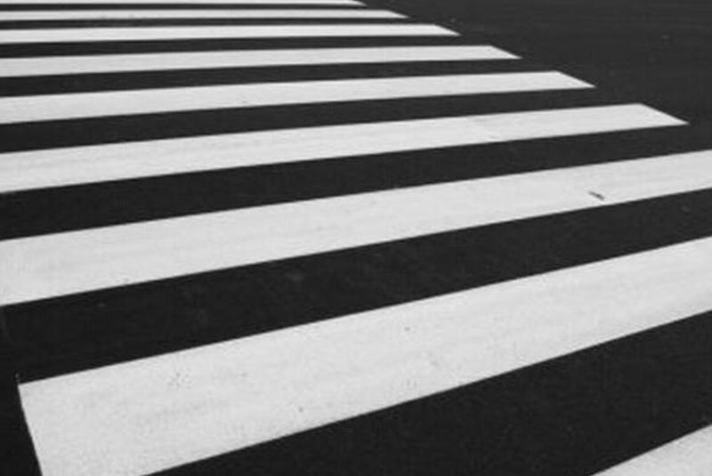

За переход дороги в неустановленных местах предусмотрен штраф
от 1 до 3 базовых величин.

ГАИ УВД Могилевского облисполкома

